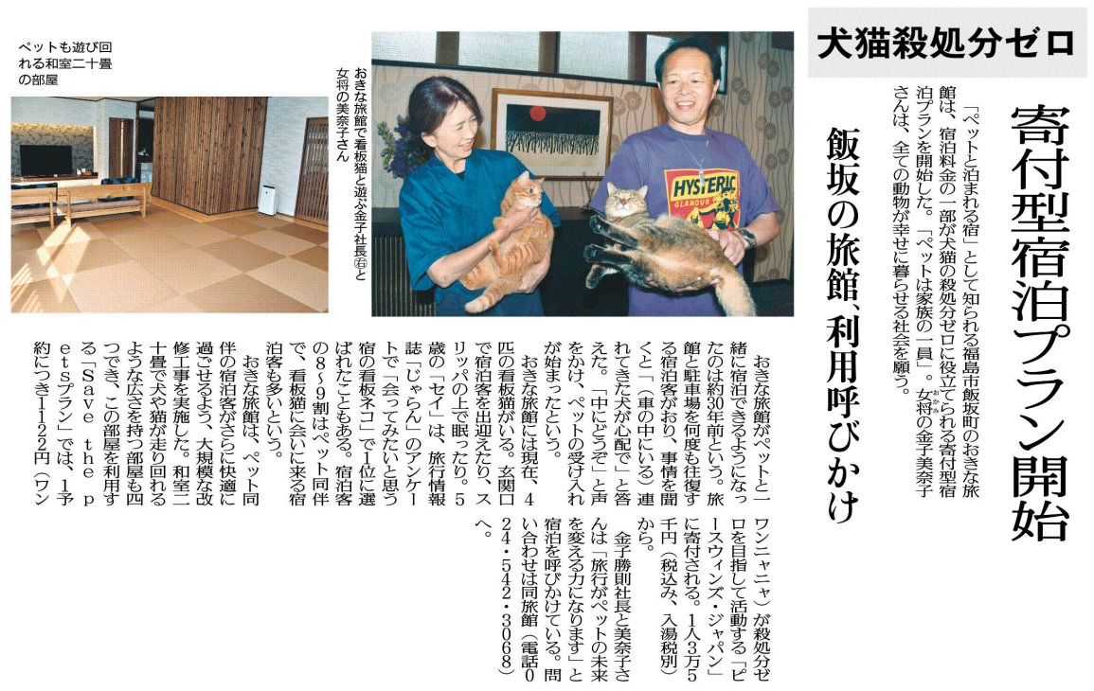

犬猫の殺処分ゼロに向かう「寄付型宿泊プラン」の導入について、あなたの考えをまとめてみましょう。

おきな旅館では、ペットの快適な受け入れにどのような改修をしましたか？

おきな旅館で、ペットと一緒に泊まれるようになったのは、どのようなことからですか？

⑬

▲ 6月16日 福島民友新聞掲載

▲6月16日　福島民友新聞掲載